江苏省仪征中学2022-2023学年度第一学期高三物理学科导学案

电磁感应中的电路和图像问题（一）

研制人：郭云松 审核人：倪富昌

班级：________姓名：________学号：________ 授课日期：2022.5.9

**【课程标准】**

1．区分电磁感应中的“源”和“路”，并能进行计算；

2．能由给定的电磁感应过程判断或画出正确的图像或由给定的有关图像分析电磁感应过程，求解相应的物理量．

**【自主导学】**

1．进一步理解法拉第电磁感应定律；

2．学会用图像的方法处理电磁感应的相关问题．

**【重点导思】**

考点一 法拉第电磁感应定律的理解及应

**例1．**在同一水平面的光滑平行导轨*P*、*Q*相距*l*＝1m，导轨左端接有如图所示的电路．其中水平放置的平行板电容器两极板*M*、*N*相距*d*＝10mm，定值电阻*R*1＝*R*2＝12Ω，*R*3＝2Ω，金属棒*ab*的电阻*r*＝2Ω，其他电阻不计．磁感应强度*B*＝0.5T的匀强磁场竖直穿过导轨平面，当金属棒*ab*沿导轨向右匀速运动时，质量*m*＝1×10－14kg、电荷量*q*＝－1×10－14C的微粒悬浮于电容器两极板之间恰好静止不动．取*g*＝10m/s2，在整个运动过程中金属棒与导轨接触良好，且速度保持恒定．试求：

（1）匀强磁场的方向；

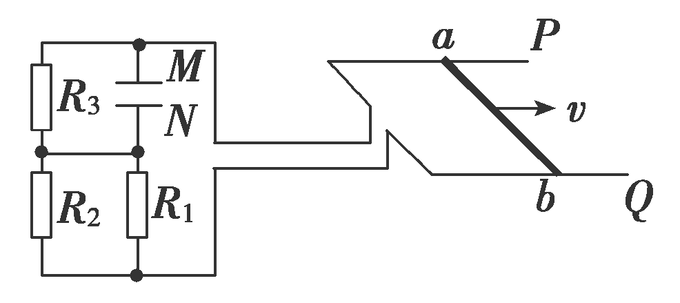

（2）*ab*两端的路端电压；

（3）金属棒*ab*运动的速度．

考点二 电磁感应中的图象问题

**例2．**在竖直向上的匀强磁场中，水平放置一个不变形的单匝金属圆线圈，线圈所围的面积为0.1m2，线圈电阻为1Ω.规定线圈中感应电流*I*的正方向从上往下看是顺时针方向，如图甲所示．磁场的磁感应强度*B*随时间*t*的变化规律如图乙所示．以下说法正确的是（ ）

A．在0～2s时间内，*I*的最大值为0.1A

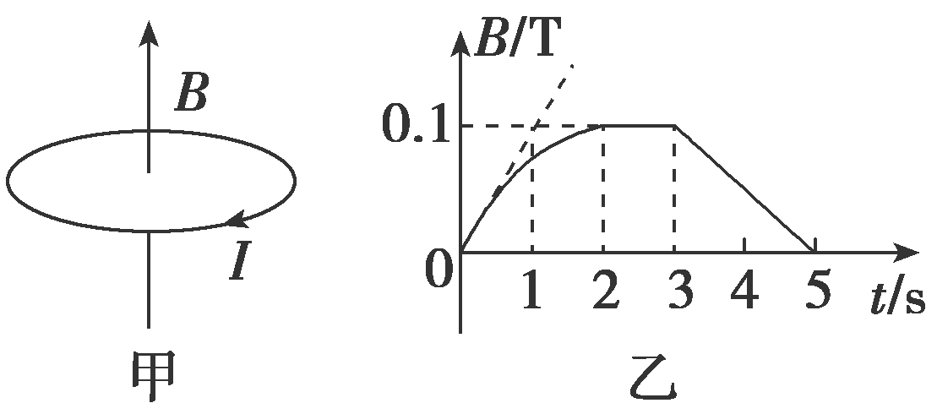

B．在3～5s时间内，*I*的大小越来越小

C．前2s内，通过线圈某截面的总电荷量为0.01C

D．第3s内，线圈的发热功率最大

**例3****．**如图甲所示，闭合矩形导线框*abcd*固定在匀强磁场中，磁场的方向与导线框所在平面垂直，磁感应强度*B*随时间*t*变化的规律如图乙所示．规定垂直纸面向外为磁场的正方向，顺时针为线框中感应电流的正方向，水平向右为安培力的正方向．关于线框中的感应电流*i*、*ad*边所受的安培力*F*随时间*t*变化的图象，下列选项正确的是（ ）

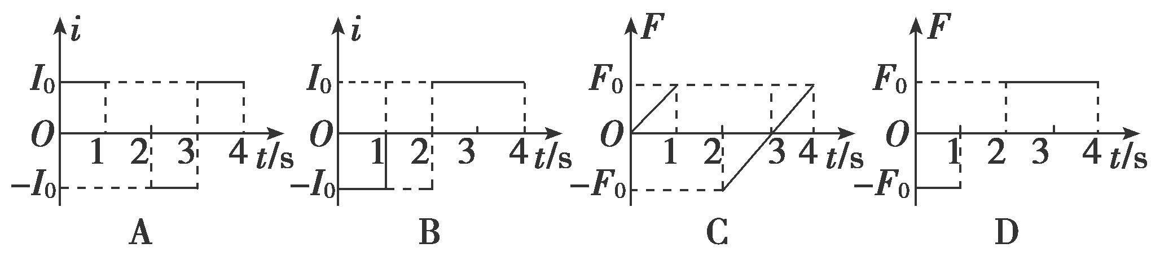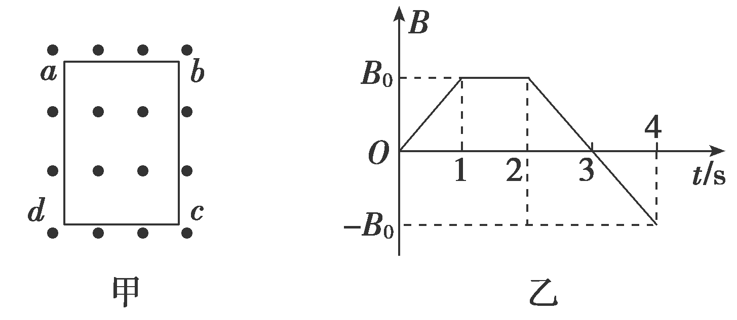

**【随堂导练】**

**练1．**在如图甲所示的电路中，电阻*R*1＝*R*2＝2*R*，圆形金属线圈半径为*r*1，线圈导线的电阻为*R*，半径为*r*2（*r*2<*r*1）的圆形区域内存在垂直于线圈平面向里的匀强磁场，磁感应强度*B*随时间*t*变化的关系图线如图乙所示，图线与横、纵轴的交点坐标分别为*t*0和*B*0，其余导线的电阻不计，闭合S，至*t*1时刻，电路中的电流已稳定，下列说法正确的是（ ）

A．电容器上极板带正电

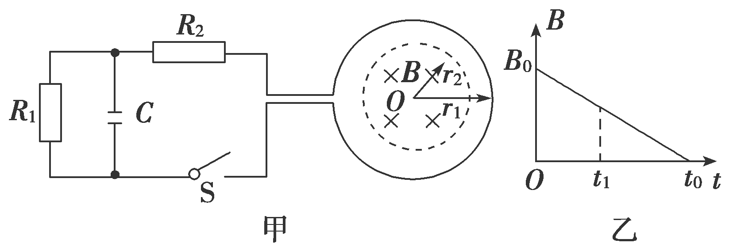

B．电容器下极板带正电

C．线圈两端的电压为

D．线圈两端的电压为

**练2．**如图甲所示，正三角形硬导线框*abc*固定在磁场中，磁场方向与线框平面垂直．图乙表示该磁场的磁感应强度*B*随时间*t*变化的关系，*t*＝0时刻磁场方向垂直纸面向里．在0～4*t*0时间内，线框*ab*边受到该磁场对它的安培力*F*随时间*t*变化的关系图为（规定垂直*ab*边向左为安培力的正方向）（ ）

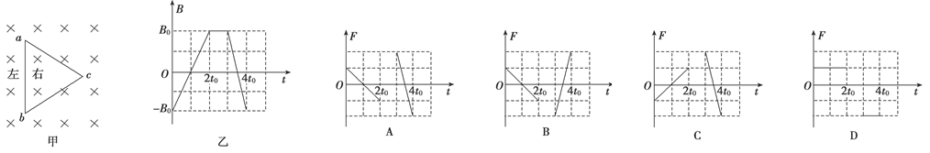

**练3．**如图所示，边长为*L*、总电阻为*R*的正方形线框*abcd*放置在光滑水平桌面上，*bc*边紧靠磁感强度为*B*、宽度为2*L*、方向竖直向下的有界匀强磁场的边缘．现使线框以初速度*v*0匀加速通过磁场，选项图中能定性反映线框从进入到完全离开磁场的过程中感应电流变化情况的是（ ）

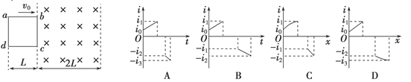

**【导思总结】**

**求解电磁感应图象类选择题的两种常用方法**

(1)排除法：定性地分析电磁感应过程中物理量的变化趋势(增大还是减小)、变化快慢(均匀变化还是非均匀变化)，特别是分析物理量的正负，以排除错误的选项；

(2)函数法：根据题目所给条件定量地写出两个物理量之间的函数关系，然后由函数关系对图象进行分析和判断．

**【导学感悟】**本节课你学到了什么？

**_________________________________________________________________________________________**

**【导练巩固】**配套《学科作业》